**Упражнения для живота**

**Скручивания**

Начните с положения лежа на спине, согнув колени и поставив стопы на пол на ширине плеч. Руки можно разместить за головой или скрестить на груди.

На вдохе медленно поднимите верхнюю часть тела, скручивая его в сторону, например, к правому колену. Убедитесь, что поясница при этом остается на полу, а движение происходит за счет сокращения мышц живота.

На выдохе вернитесь в исходное положение, контролируя движение. При следующем повторении скрутите тело в другую сторону, например, к левому колену. Выполняйте по 10-15 повторений на каждую сторону, сохраняя плавность и контроль в движениях.

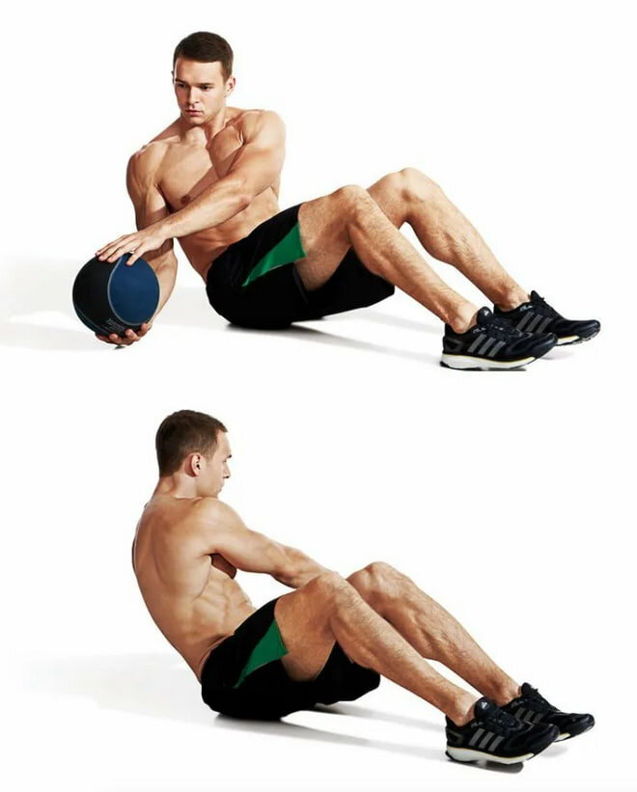

**Подъем колена к груди**

Начните с прямой стойки, ноги на ширине плеч, руки расположите свободно вдоль тела.

На вдохе поднимите правое колено к груди, отрывая правую ногу от пола, и одновременно подтяните руки к колену для лучшей координации. Постарайтесь, чтобы колено поднималось как можно выше, сохраняя при этом прямую спину и активное положение корпуса.

На выдохе вернитесь в исходное положение и повторите движение с левой ногой. Чередуйте подъём колен, стараясь поддерживать ритм и динамику. Выполняйте упражнение в течение 30-60 секунд, сосредотачиваясь на контроле движений и дыхании.

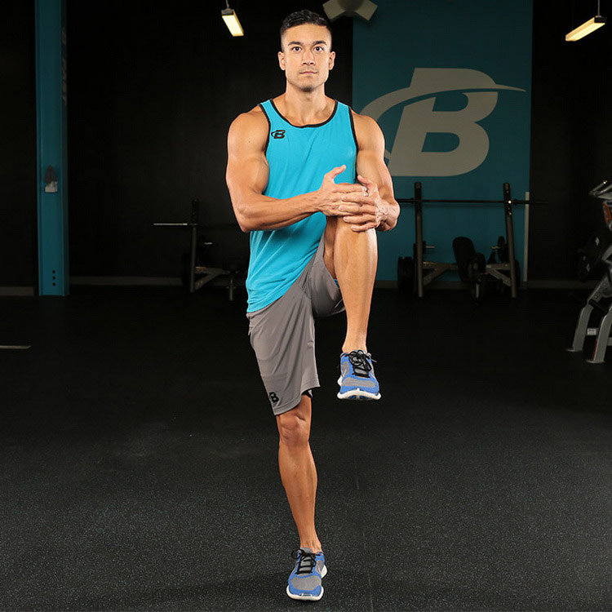

**Упражнения для рук**

**Планка**

Начните с положения на полу, опираясь на локти и носки ног. Убедитесь, что тело образует прямую линию от головы до пяток.

На вдохе активируйте мышцы живота и ягодиц, стараясь удерживать корпус в стабильном положении. Не позволяйте бедрам провисать или подниматься слишком высоко — держите их на одном уровне с телом.

Задержитесь в этом положении на 20-60 секунд, в зависимости от вашего уровня подготовки. Дышите ровно и спокойно, концентрируясь на контроле за мышцами. Старайтесь не отвлекаться и сохранять концентрацию на выполнении упражнения.

**Бег в планке («Альпинист»)**

Начните с положения планки, опираясь на ладони и носки ног, при этом тело должно образовывать прямую линию от головы до пяток.

На вдохе поднимите правое колено к груди, стараясь удерживать корпус в стабильном положении. Затем, не теряя равновесия, верните ногу в исходное положение и выполните то же самое с левой ногой.

Продолжайте чередовать подъем коленей, как будто вы бежите на месте, сохраняя напряжение в мышцах живота и ягодиц. Убедитесь, что плечи находятся над запястьями, а спина остается прямой. Выполняйте упражнение в течение 30-60 секунд, сосредотачиваясь на контроле движений и дыхании.

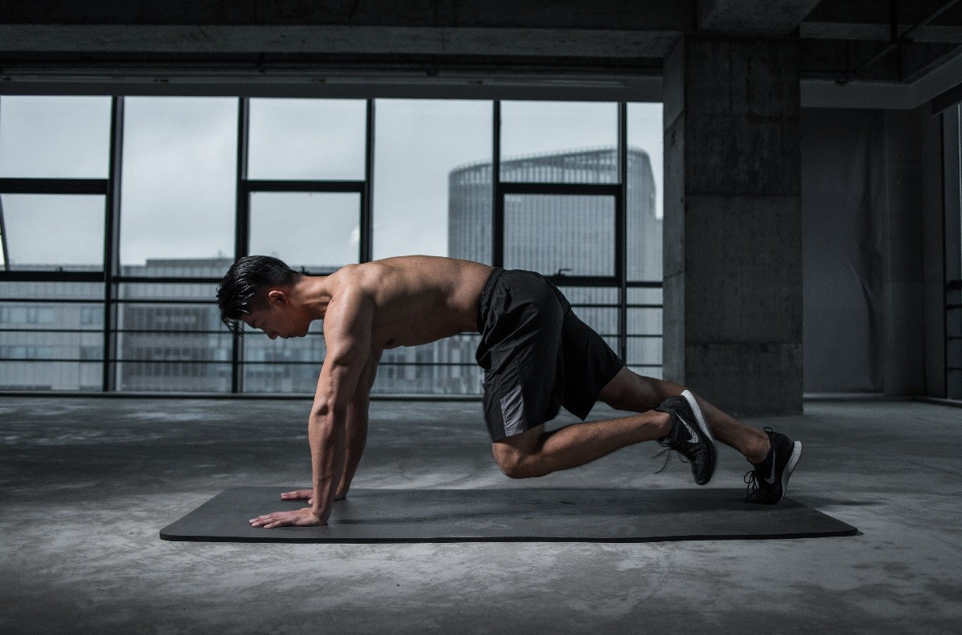

**Упражнения для ног**

Бег на месте с высоким поднятием бедра

Начните с прямой стойки, ноги на ширине плеч, руки расположите свободно вдоль тела.

На вдохе начните поднимать правое бедро к груди, отталкиваясь от пола носком левой ноги. Постарайтесь, чтобы колено поднималось как можно выше, сохраняя при этом прямую спину и активное положение корпуса.

Сделайте шаг на месте, меняя ноги: после правого бедра поднимите левое. Продолжайте чередовать поднятие бедер, поддерживая ритм и стараясь сохранять скорость. Руки можно двигать в такт с ногами, чтобы улучшить координацию и баланс. Выполняйте упражнение в течение 30-60 секунд, сосредотачиваясь на контроле движений и дыхании.

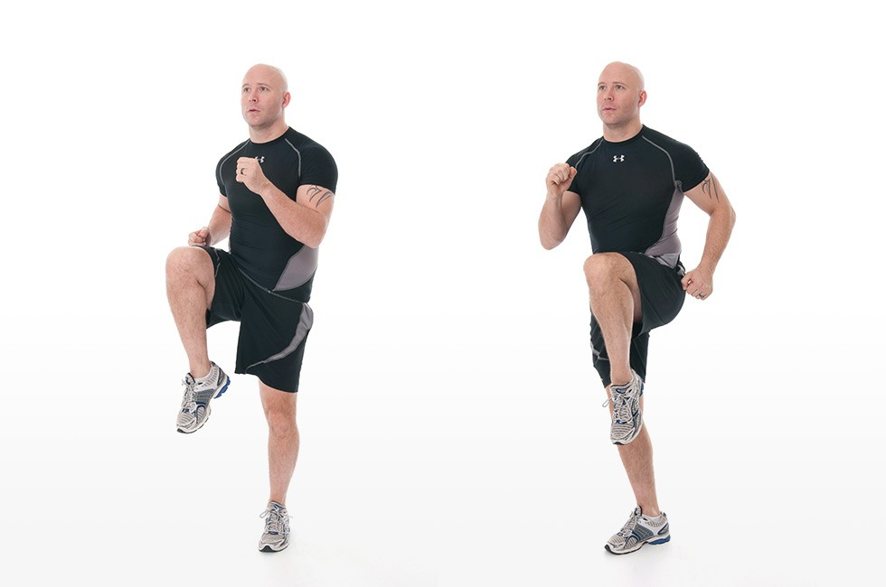

ягодичный мост

Начните с положения лежа на спине, согнув колени и поставив стопы на ширине плеч, а руки расположите вдоль тела, ладонями вниз.

На вдохе, сжимая ягодицы, поднимите таз вверх, пока ваше тело не образует прямую линию от коленей до плеч. Убедитесь, что плечи остаются на полу, а пресс активен для поддержания стабильности.

Задержитесь в верхней точке на несколько секунд, затем на выдохе медленно опустите таз обратно на пол. Повторяйте это движение, сохраняя контроль и плавность, в течение 10-15 повторений. Вы можете варьировать упражнение, поднимая одну ногу, чтобы увеличить нагрузку на ягодицы и мышцы кора.

